 | Понедельник | Вторник | Среда | Четверг | Пятница
1 | Русский язык | Математика | Физкультура | Русский язык | Русский язык
2 | Математика | Физкультура | ИЗО | Музыка | Ручной труд
3 | Чтение | Речевая практика | Чтение | Чтение | Математика
4 | Музыка | Мир природы и человека | Речевая практика | Мир природы и человека | Ритмика
5 | СБО | ФКП | РПП | Ручной труд | ФКП
6 | Физкультура | Ритмика
Расписание уроков 1 «А» класса
Понедельник (06.04)
Русский язык
1. Письмо в тетради: элементов буквы «ю», буквы «ю» по точкам, строчной буквы «ю» и слогов с ней;
2. Прочитай по первым буквам новое слово. Впиши буквы в пустые квадраты. Прочитай слово, которое получилось. Составь полученное слово из букв магнитной азбуки. На какую букву начинается слово? На какую букву заканчивается слово?
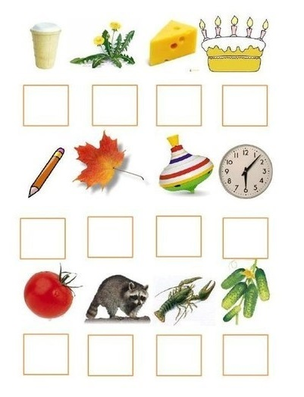
Математика
1. Задания в учебнике (стр. 104): № 1, 2, 3, 5, 6. (устно)
2. Из каких цифр состоит число 12? Впиши цифры в домик.
12

3. Запиши в тетради число (6 апреля). Отступи одну клетку вниз, напиши слово «Примеры», отступи одну клетку вниз от слова «Примеры» и одну клетку справа от начала тетрадного листа. Спиши и реши примеры (расстояние между примерами 4 клетки вправо и одна клетка вниз).

7-2= 10+2=
8+3= 11+1=
10-9= 12-3=
4. Выполни задание: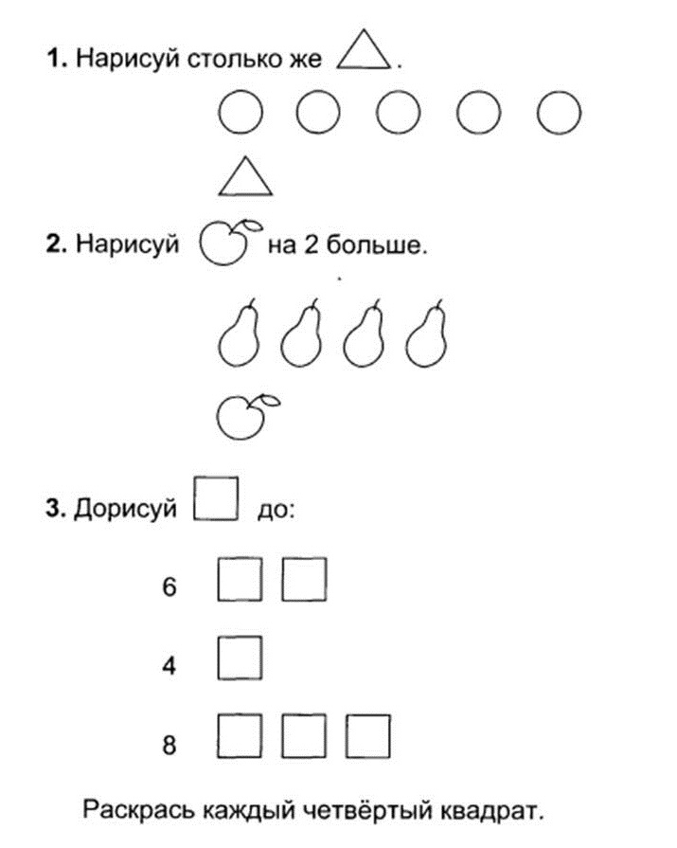

Чтение
1. Найди букву Ю на карточке. Обведи все буквы Ю карандашом.
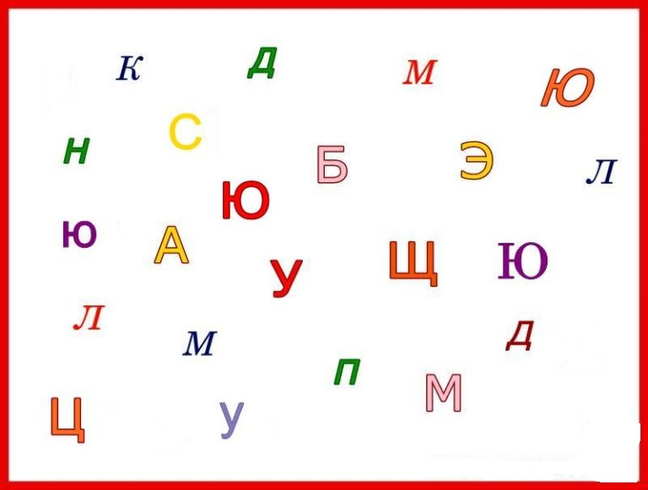

2. Найди и подчеркни букву Ю в словах. Где буква Ю в начале слова, в середине, в конце?
юг меню пюре плюшка клюв
плюс изюм индюк

3. Работа с букварем (стр. 56-58).
4. Назови слова и допиши буквы. Придумай предложение со словами «тюльпаны» и «верблюд». Запиши оба предложения в тетрадь печатными буквами.

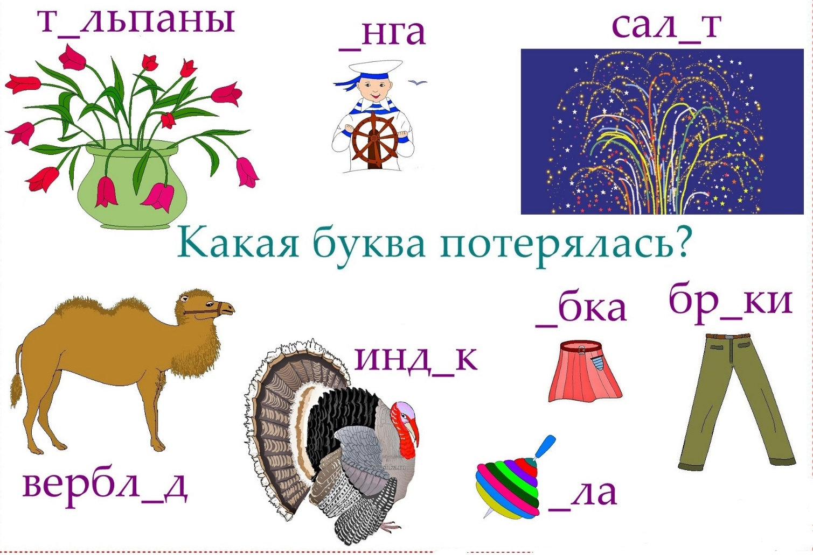

5. Составь слова по картинкам из букв магнитной азбуки. Запиши слова в тетрадь, подчеркни буквы «Ю». Где буква «Ю» в начале слова, в середине?
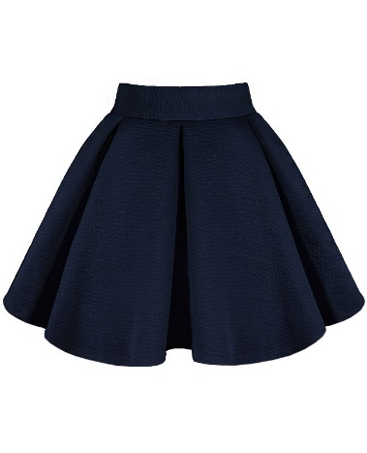
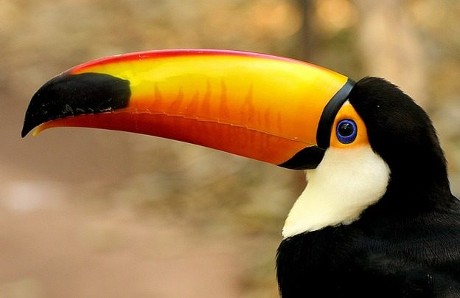
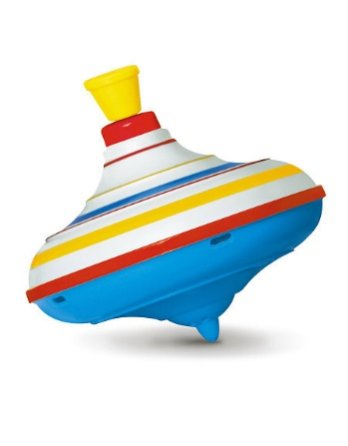
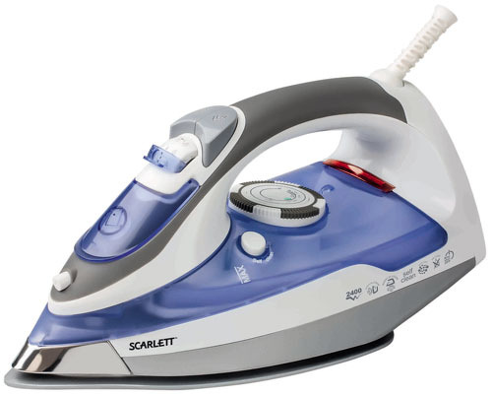

Музыка
1. Посмотреть мультфильм «Как Львенок и Черепаха пели песню»
https://www.youtube.com/watch?v=1zK-sGgz4D4

2. Песенка Львенка и Черепахи – слушать, https://www.youtube.com/watch?v=hfW1_stgMmo
3. Прочитать текст:

- Я на солнышке сижу,
Я на солнышко гляжу...
Все сижу и сижу-у
И на солнышко гляжу.

-Не "сижу", а "лежу"...
-Это ты лежишь, а я сижу!

- Носорог, рог, рог идет,
Крокодил, дил, дил плывет.
Только я все сижу(лежу)
И на солнышко гляжу...

- Рядом львеночек лежит
И ушами шевелит,
Только я я все лежу
И на львенка не гляжу.

-И всетаки надо петь - "лежу"!
-И-и-и рааз...

- Я на солнышке лежу,
Я на солнышко гляжу...
Все лежу и лежу
И на солнышко гляжу.

СБО
1. Посмотреть мультик «Виды транспорта».
https://www.youtube.com/watch?v=UUJ3aoqpzPI
2. Обведи лишнюю картинку? Почему именно эту картинку ты обвел(а)?
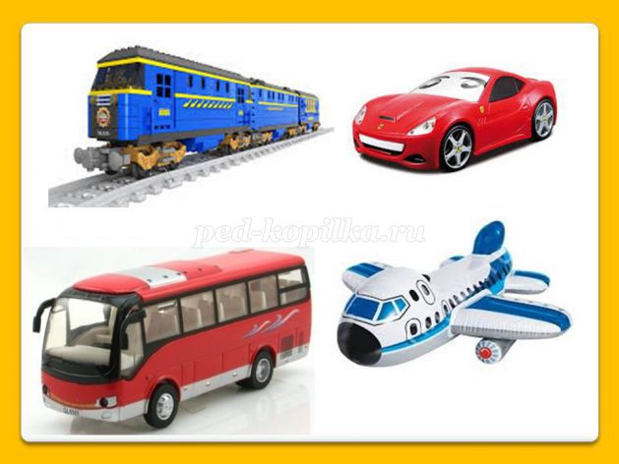

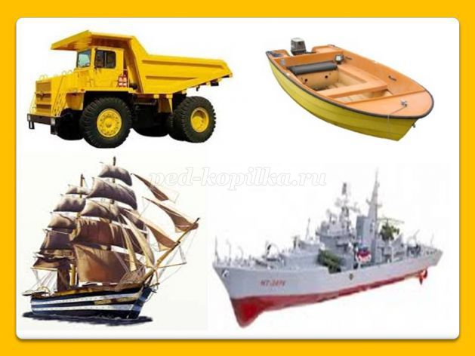
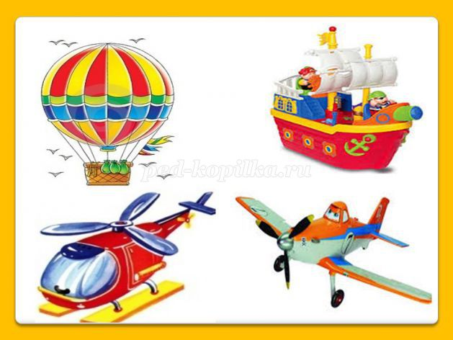

3. Раскрась. Назови транспорт и его вид.

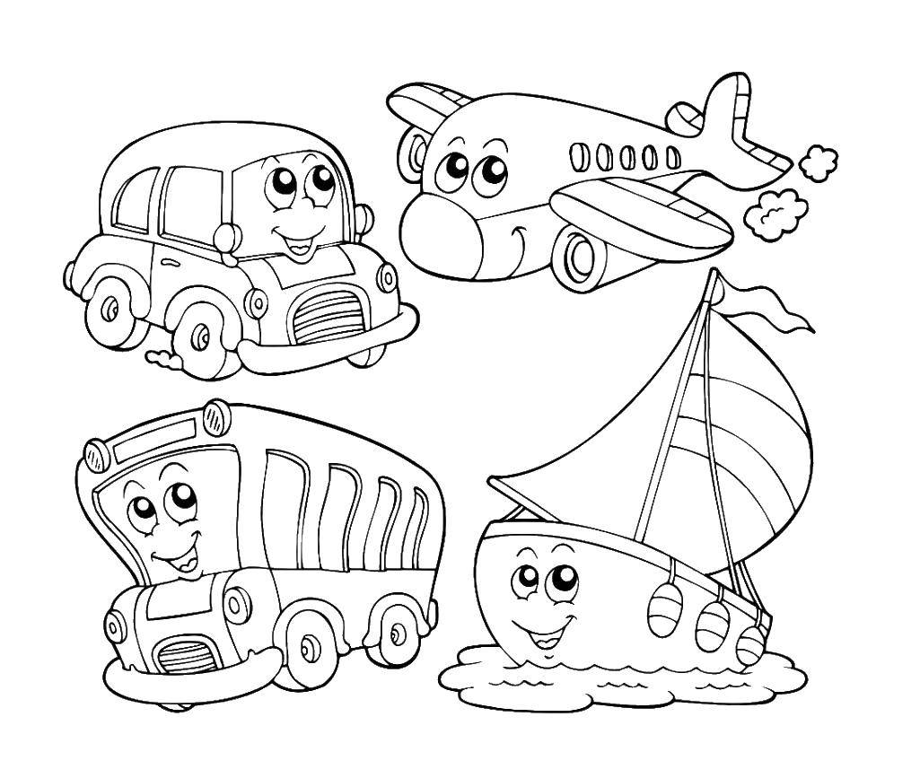

Физкультура (пн.,ср.,пт.)
Комплекс ОРУ без предмета

Упражнение №1
И. п. – стойка ноги врозь.
1 – руки вверх (через стороны);
2 – и. п.

Упражнение №2
И. п. – стойка ноги врозь, руки на пояс.
1 – наклон головы вперед;
2 – наклон головы назад;
3 – наклон головы вправо;
4 – наклон головы влево.

Упражнение №3
И. п. – стойка ноги врозь, правая рука вверх.
1-2 – рывки руками назад;
3-4 – смена положения рук.

Упражнение №4
И. п. – стойка ноги врозь.
1-2 – круговые движения локтями вперед;
3-4 – круговые движения локтями назад.

Упражнение №5
И. п. – стойка ноги врозь.
1-2 – круговые движения руками вперед;
3-4 – круговые движения руками назад.

Упражнение №6
И. п. – стойка ноги врозь, руки вперед в замок.
1-2 – поворот вправо;
3-4 – поворот влево.

Упражнение №7
И. п. – стойка ноги врозь, правая рука вверх.
1-2 – наклон вправо;
3-4 – наклон влево.

Упражнение №8
И. п. – стойка ноги врозь.
1 – руки вверх;
2 – наклон вперед, руки вперед;
3 – наклон вниз, руки вниз;
4 – и. п.

Упражнение №9
И. п. – стойка ноги врозь, руки на пояс.
1 – наклон вниз, правой рукой коснуться носка левой ноги;
2 – смена положения.

Упражнение №10
И. п. – узкая стойка ноги врозь.
1 – руки вверх;
2 – наклон вниз;
3 – присед;
4 – и. п.

Упражнение №11
И. п. – выпад правой ногой вперед, руки на пояс.
1-3 – пружинистые выпады
4 – прыжок, смена положения ног.

Упражнение №12
И. п. – стойка ноги врозь, руки в стороны
1 – мах правой ногой вперед, хлопок;
2 – и. п.;
3 – мах левой ногой вперед, хлопок;
4 – и. п.

Упражнение №13
И. п. – стойка ноги врозь.
1 – прыжок, правая рука на пояс;
2 – прыжок, левая рука на пояс;
3 – прыжок, правая рука на правое плечо;
4 – прыжок, левая рука на левое плечо;
5 – прыжок, правая рука вверх;
6 – прыжок, левая рука вверх;
7-8 – хлопки вверху;
1-6 – тоже самое в обратном направлении.

Упражнение №14
И. п. – стойка ноги врозь.
1 – правая нога назад на носок, руки вверх;
2 – и. п.;
3 – левая нога назад на носок, руки вверх;
4 – и. п.

Вторник (07.04)
Математика
1. Прямой и обратный счёт вслух (ребёнок следит пальцем). Попросите ребёнка сосчитать от 5 до 7, от 6 до 11, от 2 до 7, от 8 до 2, от 12 до 3, от 5 до 2.

1 2 3 4 5 6 7 8 9 10 11 12

2. Каких цифр не хватает? Дополни числовой ряд.
1 _ 3 4 _ 6 7 8 _ 10 11 _
3. Закрась большее число в каждой паре.
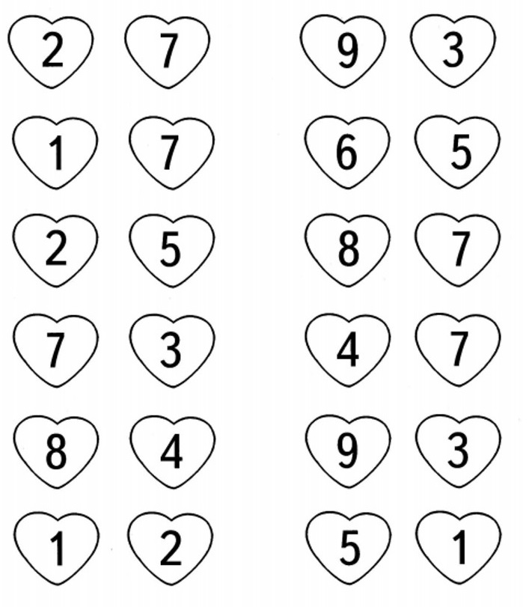

4. Закрась меньшее число в каждой паре.
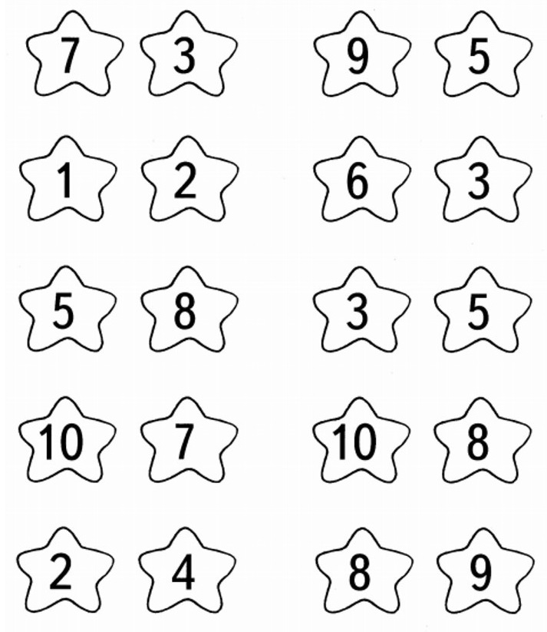

5. Запиши в тетради число (7 апреля). Отступи одну клетку вниз, напиши слово «Примеры», отступи одну клетку вниз от слова «Примеры» и одну клетку справа от начала тетрадного листа. Составь и реши примеры.
12 уменьшить на 2 3 увеличить на 2
8 уменьшить на 3 9 увеличить на 1
5 увеличить на 1 8 уменьшить на 3
9 увеличить на 3 5 уменьшить на 1

6. Реши примеры. Правильные ответы обведи в круг.
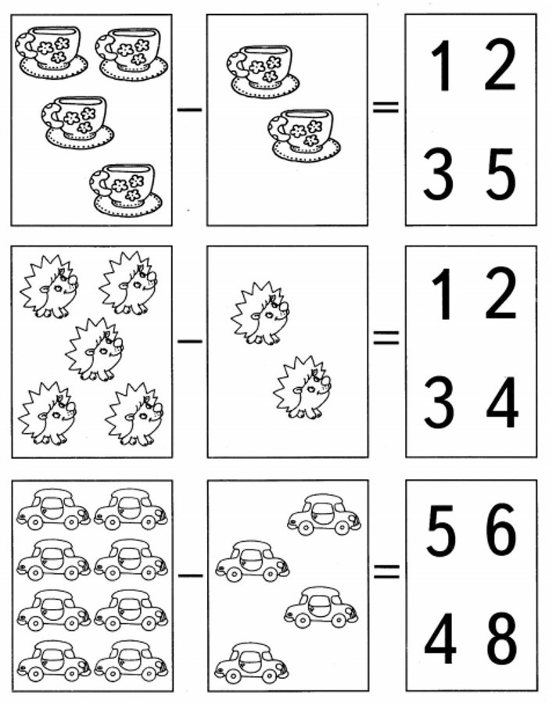
Речевая практика
1. Посмотреть мультик https://www.youtube.com/watch?v=pZbd5YyiBXk
2. Беседа с детьми:
«Кому мы говорим «пока»?», «Кому мы говорим «до свидания»»? «Кому мы говорим «привет»?», «Кому мы говорим «здравствуйте»?
Какие слова приветствия/прощания ты знаешь?
Мир природы и человека
Тема: «Комнатные растения»
1. Беседа по учебнику «Мир природы и человека (часть 2)» стр. 7,8,12,13.
2. Просмотр мультика https://www.youtube.com/watch?v=P1SNhTanCsw
3. Рассматривание строения комнатного растения.
4. Нарисовать в тетради комнатное растение, подписать строение растения.
Музыкально – ритмическое занятие
1. Мимическое упражнение «Эхо» на развитие эмоций Мимикой изобразить содержание стихотворения:
Закричали все: «Ау!»
Никто не отзывается,
Лишь эхо откликается.
Наше эхо возвращается
К нам тихо: «Ау! Ау!»
Эхо! Эхо! Вот потеха.
Это эхо каждый раз
Передразнивает нас. (Е. Благинина)

2. «Ой, бежит ручьём вода» /укр. народная песня/ - слушать (найти в интернете)

1. Ой, бежит ручьём вода –
Нету снега, нету льда.
Ой, вода! Ой, вода!
Нету снега, нету льда.
Ой, вода! Ой, вода!
Нету снега, нету льда.

2. Прилетели журавли
И соловушки малы.
Журавли, журавли
И соловушки малы.
Журавли, журавли
И соловушки малы.

3. Мы весняночку поём.
Весну красную зовём.
Ой, поём! Ой, поём!
Весну красную зовём.
Ой, поём! Ой, поём!
Весну красную зовём.

Среда (08.04)
Рисование
1. Выполнить аппликацию на альбомном листе с помощью геометрических фигур из цветной бумаги (цветного картона, журналов) на тему: «Многоэтажные дома» (для выполнения работы цвета могут быть любые, главное соблюдать контраст)
Этапы работы:
- по готовому шаблону обвести геометрические фигуры;
- вырезать геометрические фигуры;
- составить композицию.

Рекомендации: Родители показывают и контролируют, как ребенок выполняет задание сам. (Возможно работать рука в руке).

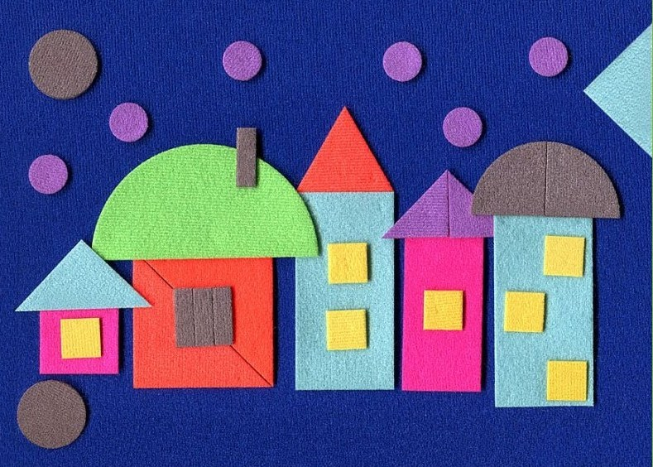

Чтение
1. Букварь (стр.59), текст «Прятки».
1) Беседа по иллюстрации с выделением главных действующих лиц, элементов, дополняющих представление о сюжете;
2) Чтение текста родителем, ребёнок внимательно слушает и следит с помощью пальца и закладки за чтением родителя;
3) Ребенок читает самостоятельно;
4) Чтение по цепочке «ребенок-родитель» по одному предложению;
5) Ответы на вопросы по содержанию текста:
-Что делали дети?
-Куда убежала Юля?
-Где притаился Андрюша?
-Куда залез Юра?
6) Подобрать предложение в соответствии со схемой после текста в букваре.
2. Работа с деформированным текстом. Вписать (печатными буквами) пропущенные слова.

Дети ______________ в прятки. Люба водила. Юля убежала за _________. Андрюша притаился за _____________. Юра залез на ______________. Люба нашла всех: Юлю, Андрюшу и _________.

Речевая практика
1. Сюжетно-ролевая игра «Я в магазине». Беседа о правилах поведения в магазине.
2. Выполнить раскрашивание.

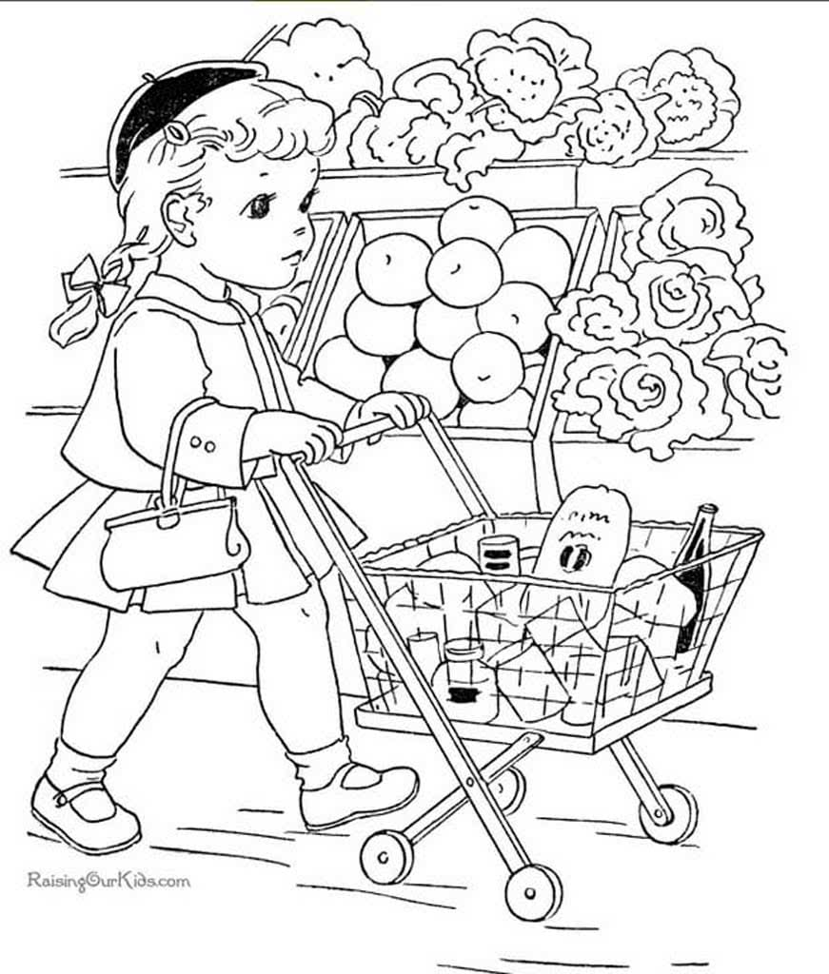
РПП
1. Комплекс артикуляционной гимнастики
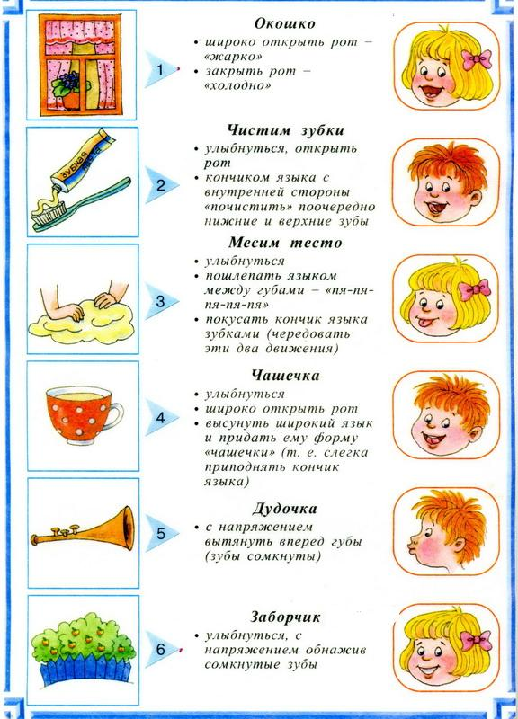

2. Сказка о весёлом языке. https://www.youtube.com/watch?v=BxpgKsuiY1k
Четверг (09.04)
Русский язык
1.Письмо в тетради заглавной буквы Ю, письмо слов и предложений с буквой «ю».
2. Посмотри на слово с картинкой, прочитай. Соедини линией все слова с картинками и соответствующие им фразы.
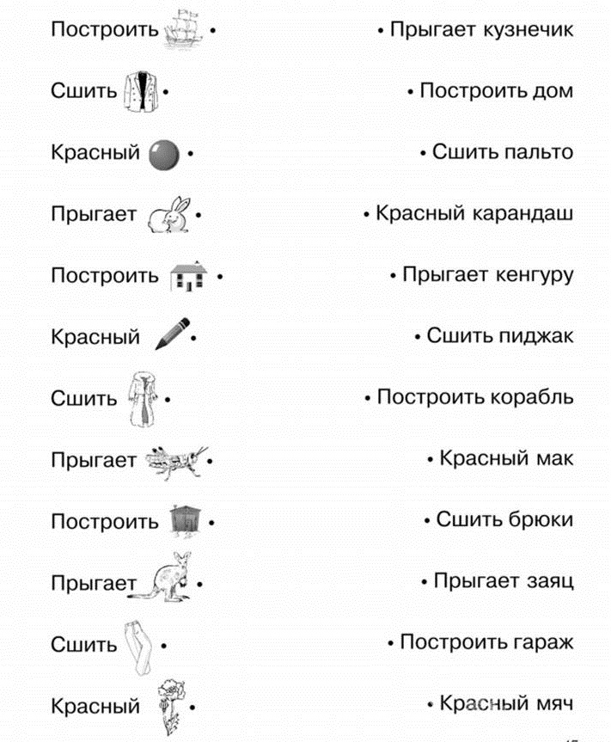

3. Прочитай вслух, соедини каждое словосочетание с соответствующей темой.
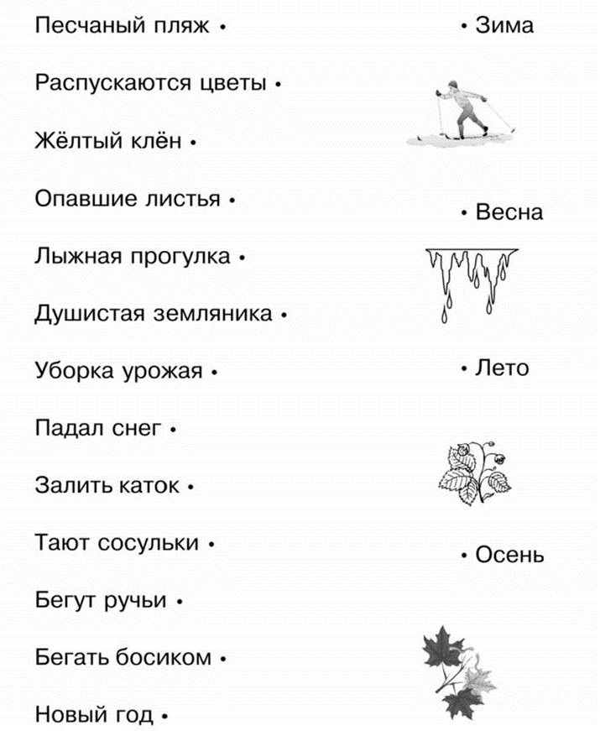

Музыка
1. Песенка Львенка и Черепахи – слушать, https://www.youtube.com/watch?v=hfW1_stgMmo
2. Прочитать текст песни, выучить (1).
3. Выполнить раскрашивание.

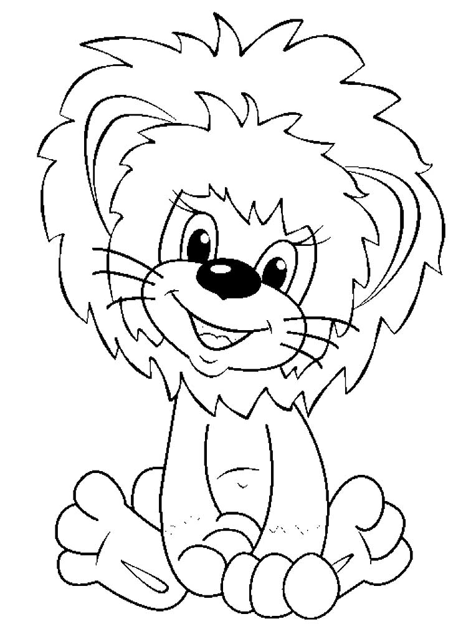

Чтение
1. Найди спрятанные буквы «У» (отметь галочкой). Выполни раскрашивание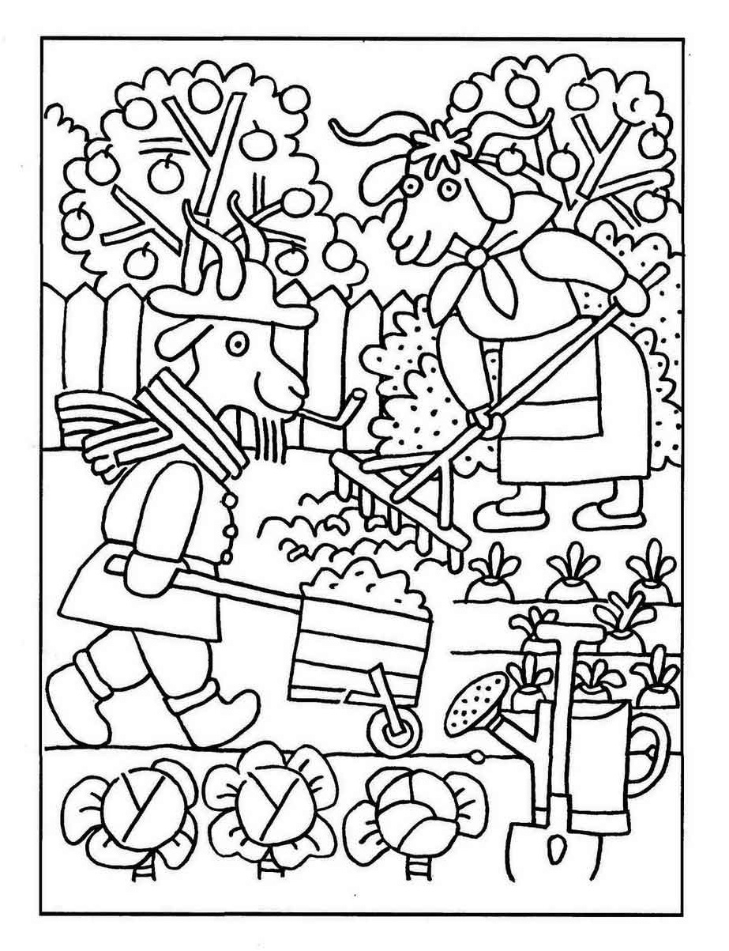
2. Найди спрятанные буквы «Ю» (отметь галочкой). Выполни раскрашивание
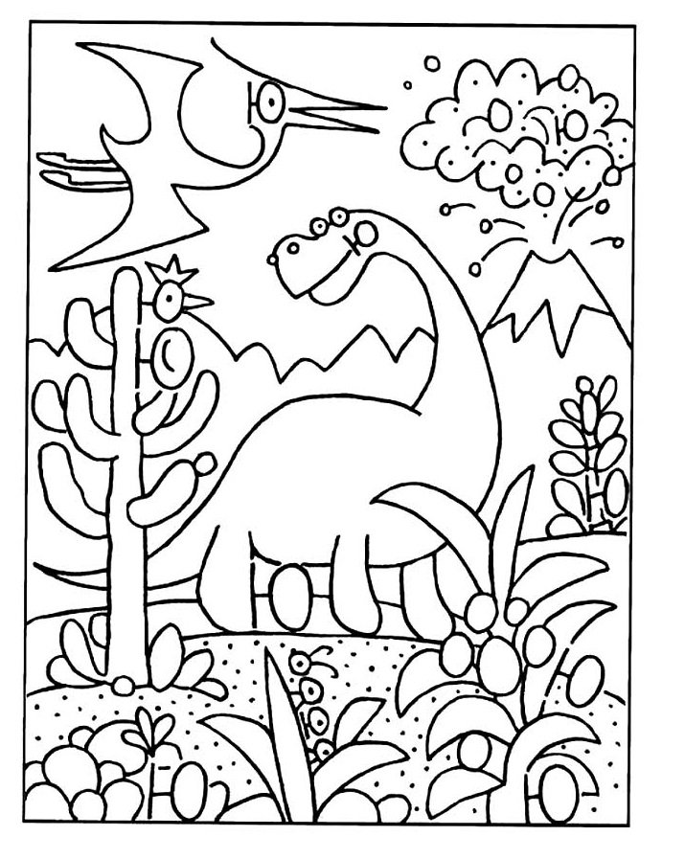

3. Составь слова из букв магнитной азбуки по картинкам. Запиши слова в тетрадь. Подчеркни буквы «ю», а буквы «у» обведи в круг. В каком слове буква «ю» в начале, в каком в середине? В каком слове буква «у» в начале, в каком в середине, в каком в конце? Составь одно предложение со словом с буквой «ю» и одно предложение со словом с буквой «у». Запиши оба предложения в тетрадь.
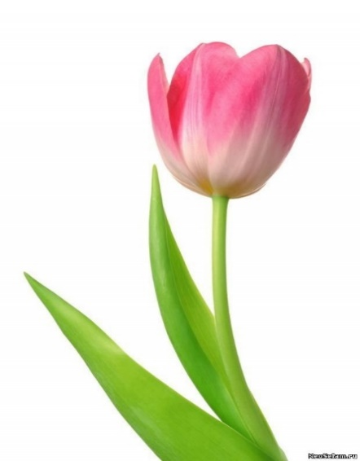
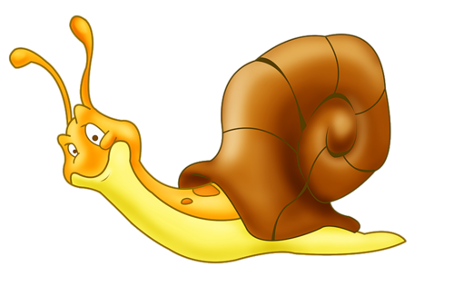

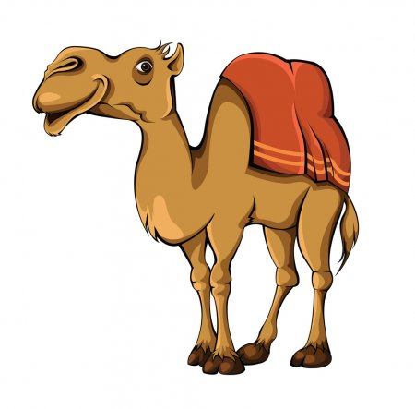

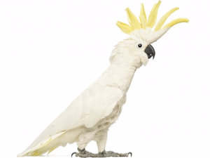

Какаду

4. Игра «Наоборот» с мячом. Родитель кидает мяч ребенку и говорит любой слог с «у», ребёнок кидает мяч обратно родителю и говорит слог с «ю». (например «бу-бю», «лю-лу» и т.д.)
Мир природы и человека
Тема: Уход за растениями
1. https://www.youtube.com/watch?v=P1SNhTanCsw продолжить просмотр видео презентации. Познакомить детей с правилами ухода за растениями: полив, рыхление земли, опрыскивание, обтирание листьев. Познакомить с инструментами для ухода. 2. Нарисовать в тетради инструменты для ухода за растениями, подписать.
Ручной труд
1. Для выполнения задания необходимо приготовить две толстых нитки (можно шнурок) по 15 (20) см, скотч.
Прикрепите нитку к столу при помощи скотча, это необходимо для удобства выполнения задания.
- Учиться плести жгут из ниток.
- Учиться завязывать узелок.
Полученные результаты зафиксировать скотчем и сделать фото (можно приклеить на картон).
Рекомендации: Родители подготавливают два рабочих места и показывают, как нужно плести из ниток, а ребенок повторяет задание сам. (Возможно, работать рука в руке).

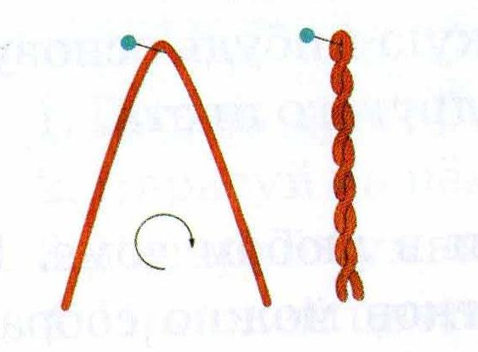
1.

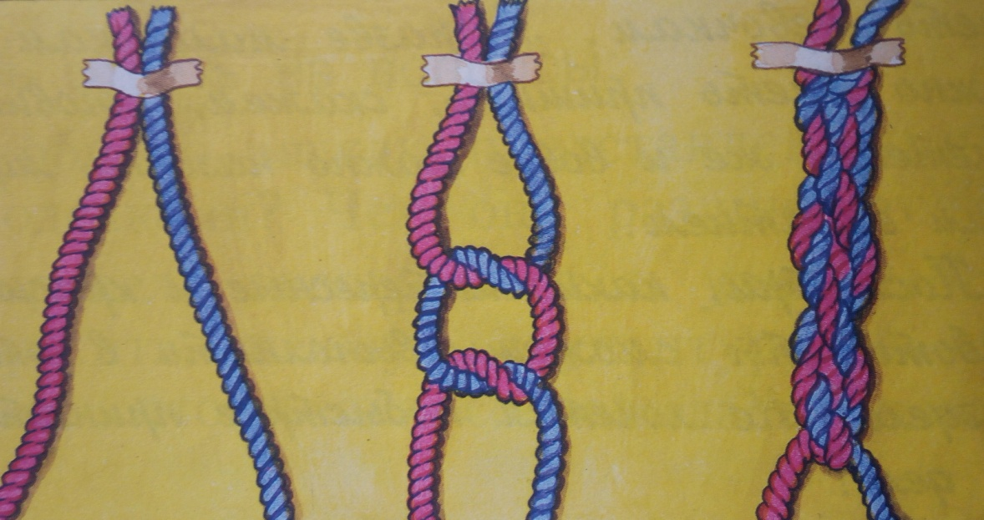

2.
Пятница (10.04)
Русский язык
1. Письмо слогов и слов с буквами «у» и «ю» в тетради
2. Устное заполнение слоговой таблицы. Родитель указывает сначала на согласную букву, затем на гласную, ребёнок читает получившийся слог.
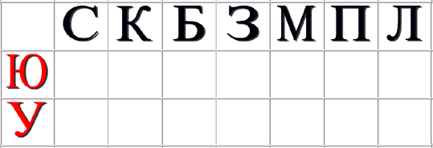

3. Составь слова из букв магнитной азбуки по картинкам. В каких словах буква «у», в каких словах буква «ю». Запиши в тетрадь слова: люди, голуби, петух, тюлень. (прописными)
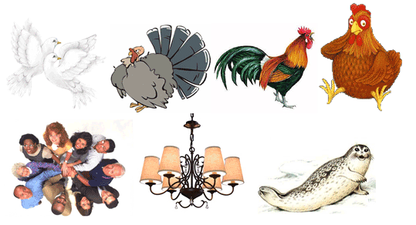
Ручной труд
1. Для выполнения задания необходимо приготовить две толстых нитки (можно шнурок) по 15 (20) см, скотч.
Прикрепите нитку к столу при помощи скотча, это необходимо для удобства выполнения задания.
- Учиться плести косичку из ниток.

Полученные результаты зафиксировать скотчем и сделать фото (можно приклеить на картон).

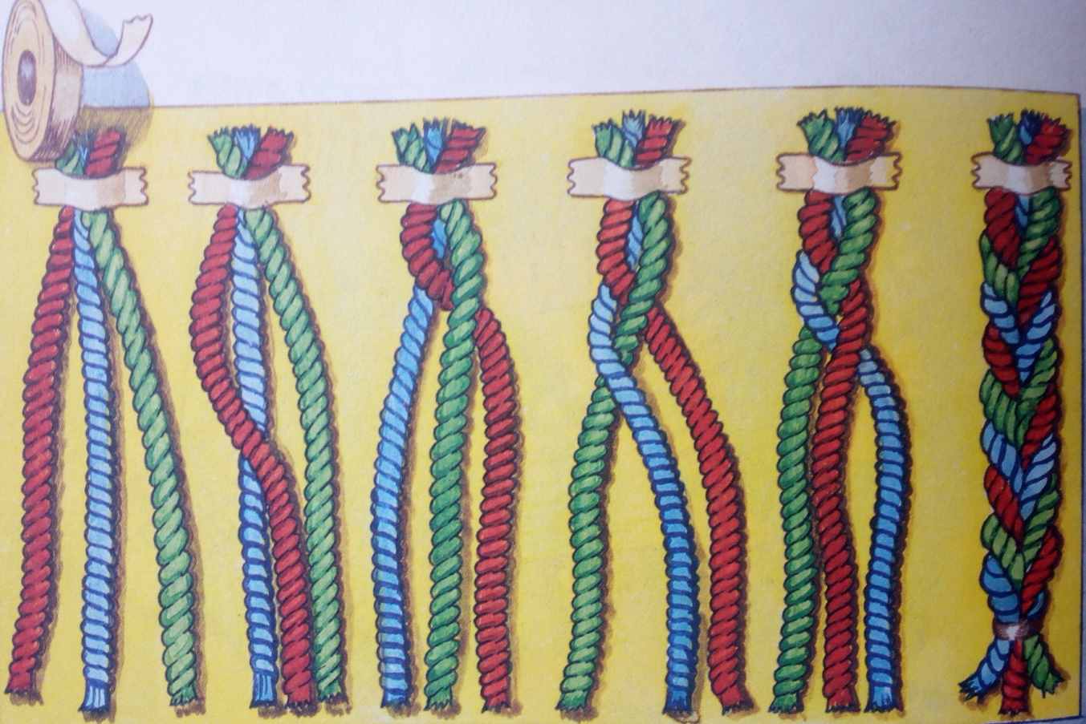

Математика
1. Задания в учебнике (стр. 106-107), устно.
2. Из каких цифр состоит число 13? Впиши цифры в домик.
13

3. Запиши в тетради число (10 апреля). Отступи одну клетку вниз, напиши слово «Примеры», отступи одну клетку вниз от слова «Примеры» и одну клетку справа от начала тетрадного листа. Спиши и реши примеры (расстояние между примерами 4 клетки вправо и одна клетка вниз). Составь и реши примеры.

10+3= 13-2= 9 уменьшить на 1
8+5= 11+1= 5 увеличить на 2
10-6= 11-3= 3 увеличить на 3

4. Реши примеры. Правильные ответы обведи в круг.
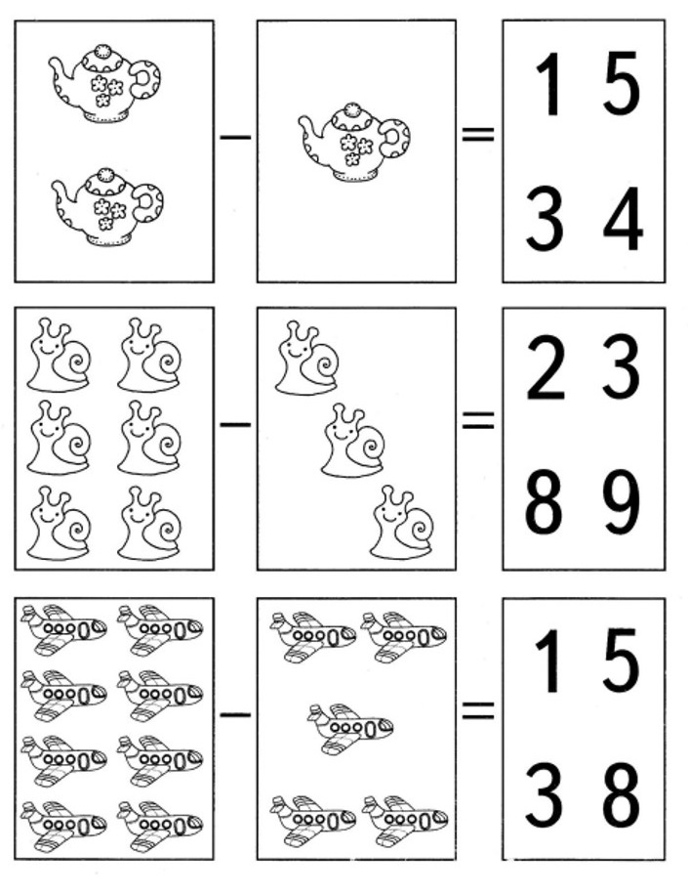

Музыкально – ритмическое занятие
1. Мимическое упражнение «Эхо» на развитие эмоций.
Мимикой изобразить содержание стихотворения (продолжение работы):
Закричали все: «Ау!»
Никто не отзывается,
Лишь эхо откликается.
Наше эхо возвращается
К нам тихо: «Ау! Ау!»
Эхо! Эхо! Вот потеха.
Это эхо каждый раз
Передразнивает нас.
(Е. Благинина)
2. «Ой, бежит ручьём вода» /укр. народная песня/ - слушать.
3. Читать текст песни:

1. Ой, бежит ручьём вода –
Нету снега, нету льда.
Ой, вода! Ой, вода!
Нету снега, нету льда.
Ой, вода! Ой, вода!
Нету снега, нету льда.

2. Прилетели журавли
И соловушки малы.
Журавли, журавли
И соловушки малы.
Журавли, журавли
И соловушки малы.

3. Мы весняночку поём.
Весну красную зовём.
Ой, поём! Ой, поём!
Весну красную зовём.
Ой, поём! Ой, поём!
Весну красную зовём.

Расписание уроков 1 «А» класса (вариант 8.4)
 | Понедельник | Вторник | Среда | Четверг | Пятница
1 | Человек | Сенсорное развитие | Адаптивная физкультура | Речь и альт. коммуникация | Речь и альт. коммуникация
2 | Математические представления | Адаптивная физкультура | Изобразительная деятельность | Музыка и движение | Изобразительная деятельность
3 | Речь и альт. коммуникация | Человек | Человек | Формирование учебных навыков | Математические представления
4 | Музыка и движение | Окружающий природный мир | Речь и альт. коммуникация | Окружающий природный мир | Двигательное развитие
5 | Окружающий и социальный мир | Эмоциональное и коммуникативное развитие | РПП | Изобразительная деятельность | Эмоциональное и коммуникативное развитие
6 | Адаптивная физкультура | Двигательное развитие

Понедельник (06.04) – Пятница (10.04)
Человек (пн., вт., ср.)
Представления о своей семье, взаимоотношениях в семье.
1. Уметь по словесной инструкции находить и показывать на фото членов семьи: мама, папа, сестра.
2. Нарисовать рисунок «Моя семья»
Математические представления (пн.)
Представления о форме
1. Катание и бросание мячей среднего размера – пластмассовых, резиновых, тряпичных. Подкрепление действий ребёнка словами «круглый», «катится».
2. Игра "Найди такую же" на совершенствование умения различать и называть плоские фигуры
Материалы: цветные геометрические фигуры
Родитель предлагает поиграть и показывает круг и просит дать такую же фигуру. Ребёнок выбирает круг, показывает родителю. Родитель просит обвести фигуру пальцем, повторяет что это круг, затем тоже самое проделать с квадратом. В начале игры геометрические фигуры у родителя и ребенка должны быть одинакового цвета, а при усложнении рекомендуется сменить цвета на разные у ребенка и взрослого.
Речь и альтернативная коммуникация (пн., ср., чт., пт.)
Моя семья
МАМА | ПАПА | СЕСТРА
1. Соотносить фотографии членов семьи со словом.

Музыка и движение (пн.)
1. Бурёнка Даша. «Петушок- золотой гребешок» - слушать песню, смотреть мультфильм
https://www.youtube.com/watch?v=UwCgFdr7ys8
Окружающий и социальный мир (пн.)
Туалет. Уточнять и закреплять знания поведения в туалетной комнате.
Сообщение о желании сходить в туалет. Пользование туалетной бумагой, поднимание крышки (опускание сидения), спускание одежды (брюк, трусов), пользование туалетной бумагой, одевание одежды (трусов, брюк), нажимание кнопки слива воды, мытье рук.
Математические представления (пт.)
Представления о форме
"Найди свой домик"
Материал: геометрические фигуры различной формы, цвета и размера, три обруча.
В трех обручах в разных углах комнаты на полу лежат круг, квадрат и треугольник.
Ребенку предлагается брать по одной фигуре, сравнивая с той что в обруче найти ей домик.
Двигательное развитие (вт., пт.)
1. Пальчиковые игры с массажным мячом
- Сидя на стуле, катать ногами мячик взад-вперед, вправо-влево, по часовой и против часовой стрелке, нажимать на мячик.
- Здравствуй мой колючий мячик!
Скажет утром каждый пальчик
(Удержать мяч указательным и большим пальцем, затем средним и большим, безымянным и большим, мизинцем и большим пальцем. Сначала правой, затем левой рукой)
2. Пальчиковые игры с массажным мячом
1. Сидя на стуле, катать ногами мячик взад-вперед, вправо-влево, по часовой и против часовой стрелке, нажимать на мячик.
2. Крепко мячик я сожму,
Никуда не отпущу.
(Сжимать мячик в ладошках)
Музыка и движение (чт.)
1. Бурёнка Даша. «Петушок- золотой гребешок» - слушать песню, смотреть мультфильм. Выполнить раскрашивание (любой вариант).
https://www.youtube.com/watch?v=UwCgFdr7ys8

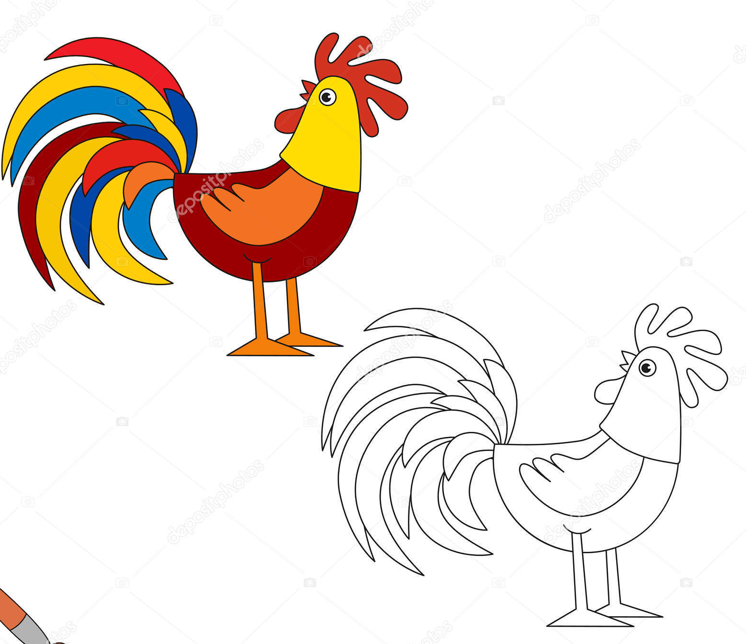
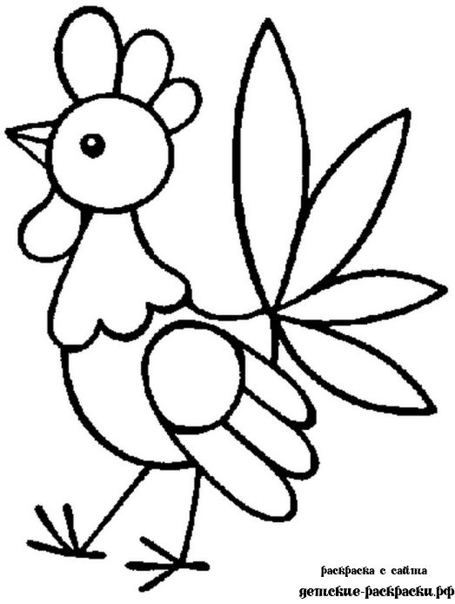

Адаптивная физкультура (пн., вт., ср.)
Комплекс ОРУ без предмета

Упражнение №1
И. п. – стойка ноги врозь.
1 – руки вверх (через стороны);
2 – и. п.

Упражнение №2
И. п. – стойка ноги врозь, руки на пояс.
1 – наклон головы вперед;
2 – наклон головы назад;
3 – наклон головы вправо;
4 – наклон головы влево.

Упражнение №3
И. п. – стойка ноги врозь, правая рука вверх.
1-2 – рывки руками назад;
3-4 – смена положения рук.

Упражнение №4
И. п. – стойка ноги врозь.
1-2 – круговые движения локтями вперед;
3-4 – круговые движения локтями назад.

Упражнение №5
И. п. – стойка ноги врозь.
1-2 – круговые движения руками вперед;
3-4 – круговые движения руками назад.

Упражнение №6
И. п. – стойка ноги врозь, руки вперед в замок.
1-2 – поворот вправо;
3-4 – поворот влево.

Упражнение №7
И. п. – стойка ноги врозь, правая рука вверх.
1-2 – наклон вправо;
3-4 – наклон влево.

Упражнение №8
И. п. – стойка ноги врозь.
1 – руки вверх;
2 – наклон вперед, руки вперед;
3 – наклон вниз, руки вниз;
4 – и. п.

Упражнение №9
И. п. – стойка ноги врозь, руки на пояс.
1 – наклон вниз, правой рукой коснуться носка левой ноги;
2 – смена положения.

Упражнение №10
И. п. – узкая стойка ноги врозь.
1 – руки вверх;
2 – наклон вниз;
3 – присед;
4 – и. п.

Упражнение №11
И. п. – выпад правой ногой вперед, руки на пояс.
1-3 – пружинистые выпады
4 – прыжок, смена положения ног.

Упражнение №12
И. п. – стойка ноги врозь, руки в стороны
1 – мах правой ногой вперед, хлопок;
2 – и. п.;
3 – мах левой ногой вперед, хлопок;
4 – и. п.

Упражнение №13
И. п. – стойка ноги врозь.
1 – прыжок, правая рука на пояс;
2 – прыжок, левая рука на пояс;
3 – прыжок, правая рука на правое плечо;
4 – прыжок, левая рука на левое плечо;
5 – прыжок, правая рука вверх;
6 – прыжок, левая рука вверх;
7-8 – хлопки вверху;
1-6 – тоже самое в обратном направлении.

Упражнение №14
И. п. – стойка ноги врозь.
1 – правая нога назад на носок, руки вверх;
2 – и. п.;
3 – левая нога назад на носок, руки вверх;
4 – и. п.

Развитие познавательных процессов (ср.)
1.
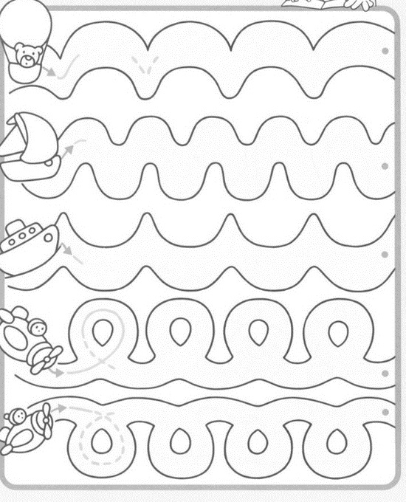
2.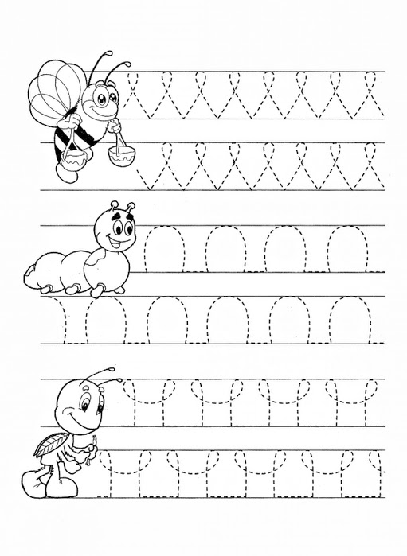
Сенсорное развитие (вт.)
Развитие способности дифференцировать цвета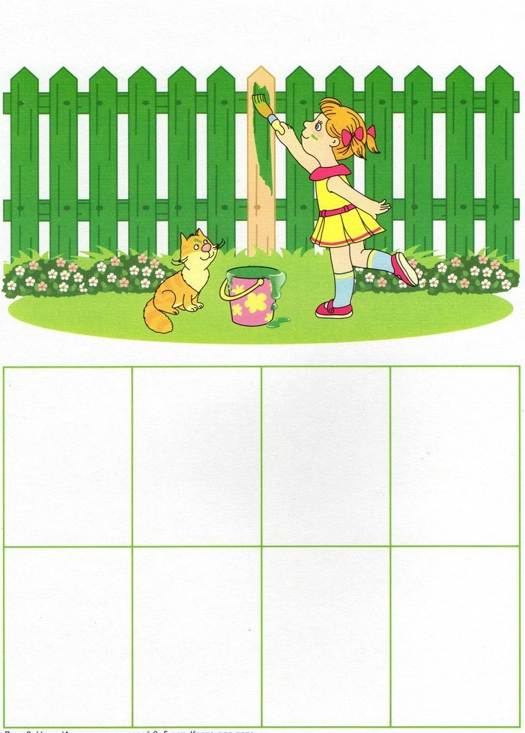

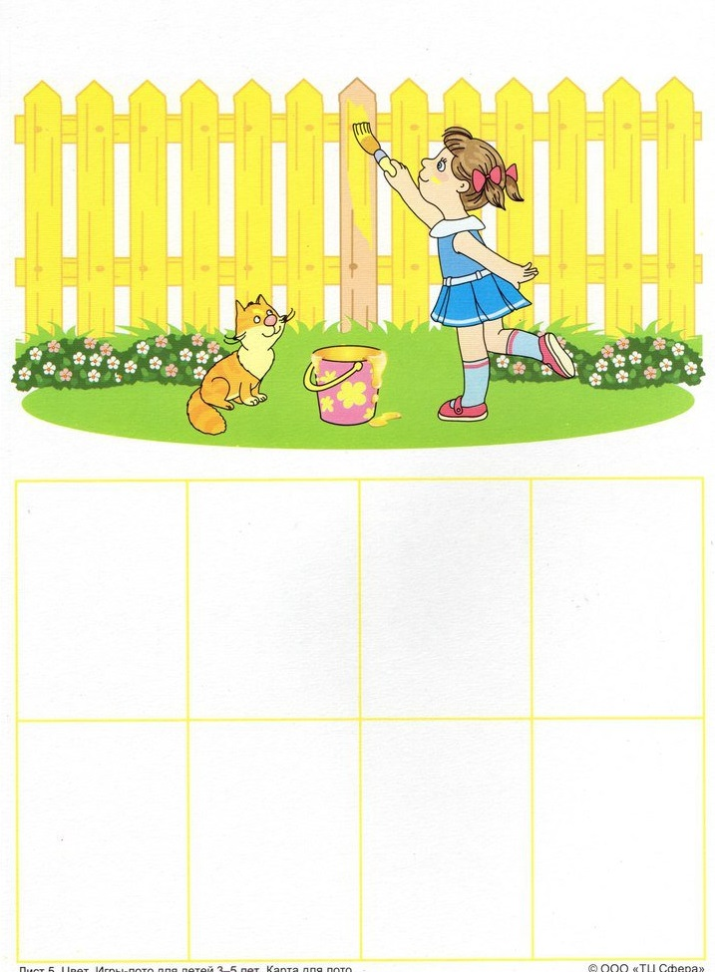
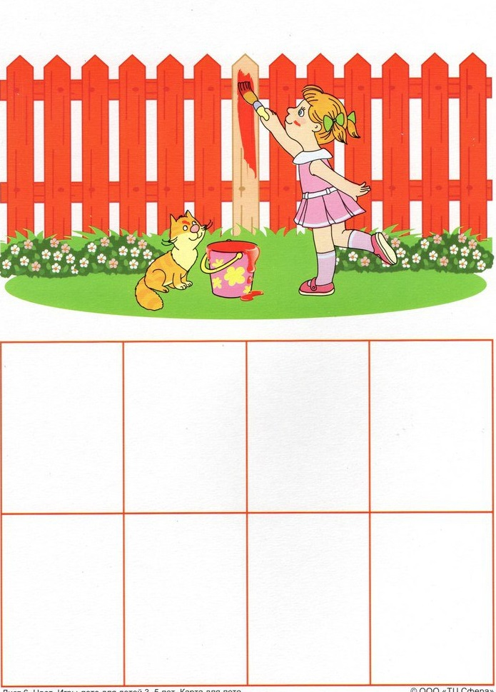
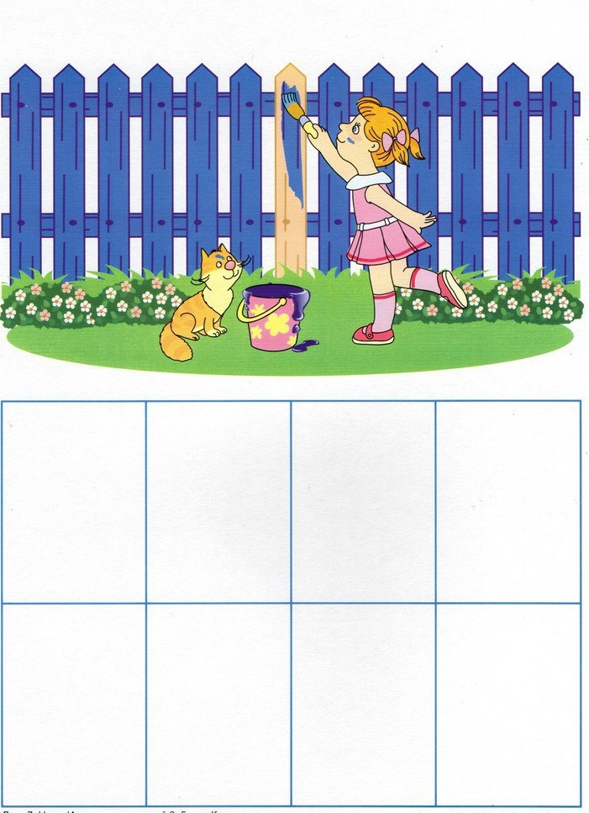
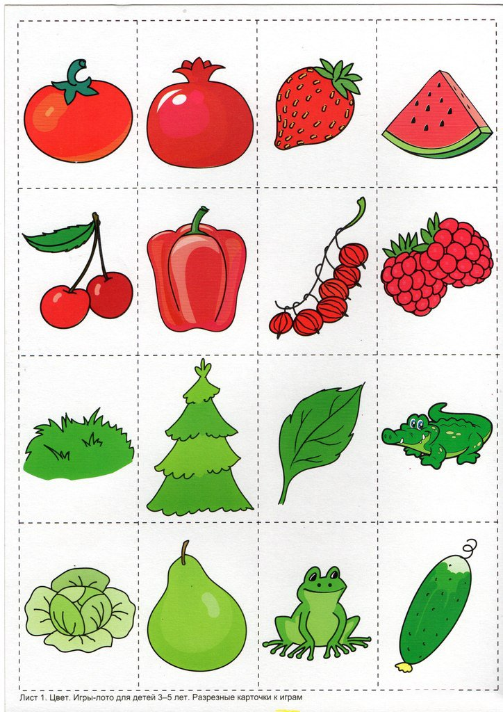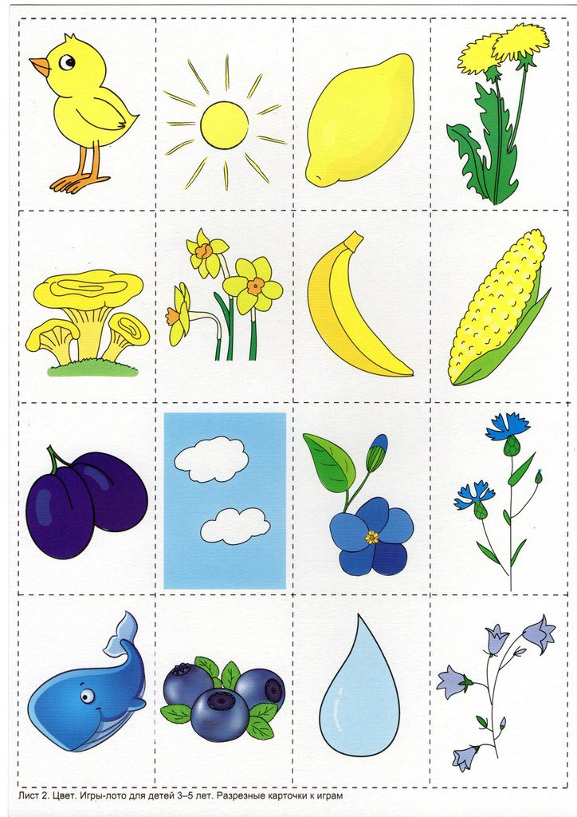
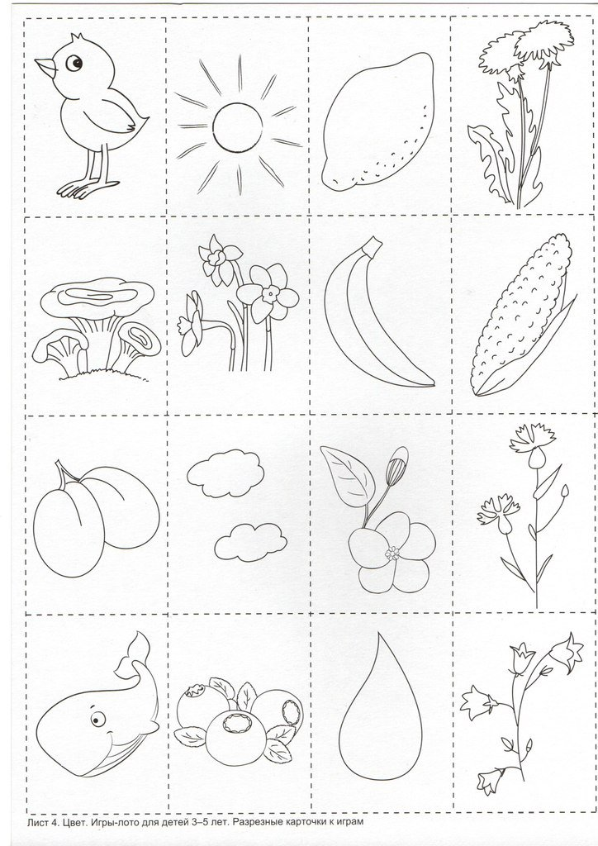
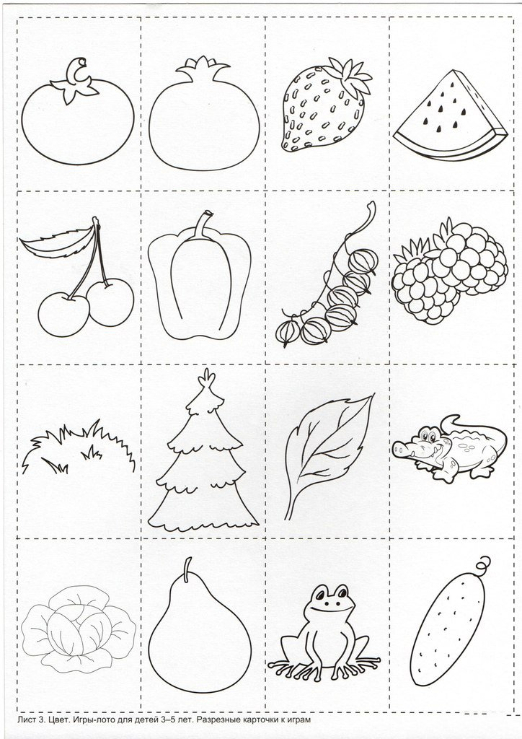
Изобразительная деятельность (ср.,)
1. Выполнить аппликацию на альбомном листе с помощью геометрических фигур из цветной бумаги (цветного картона, журналов) на тему: «Многоэтажные дома» (для выполнения работы цвета могут быть любые, главное соблюдать контраст)
Этапы работы:
- по готовому шаблону обвести геометрические фигуры;
- вырезать геометрические фигуры;
- составить композицию.

Рекомендации: Родители показывают и контролируют, как ребенок выполняет задание сам. (Возможно работать рука в руке).

Окружающий природный мир (вт., чт.)
Явления природы весной и летом
1. Просмотр мультфильма. https://www.youtube.com/watch?v=fJW5W5hpRRw
2. Соотнесение картинок со словами.
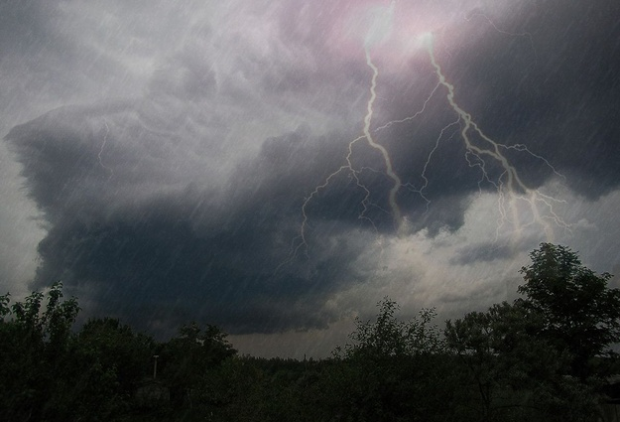

Гроза

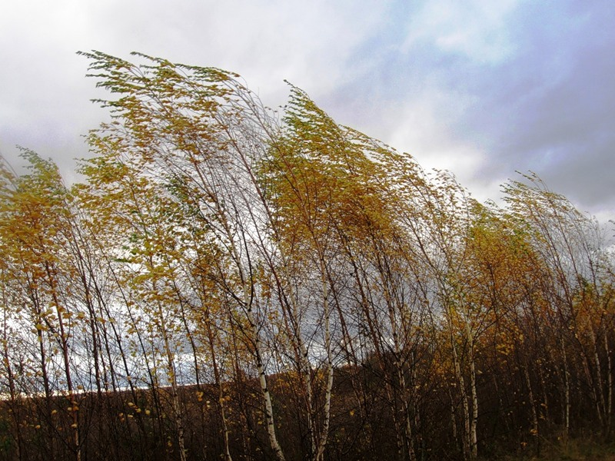

Радуга

Дождь
Ветер

Изобразительная деятельность и ручной труд (чт.)
1. Для выполнения задания необходимо приготовить две толстых нитки (можно шнурок) по 15 (20) см, скотч.
Прикрепите нитку к столу при помощи скотча, это необходимо для удобства выполнения задания.
- Учиться плести жгут из ниток.
- Учиться завязывать узелок.
Полученные результаты зафиксировать скотчем и сделать фото (можно приклеить на картон).
Рекомендации: Родители подготавливают два рабочих места и показывают, как нужно плести из ниток, а ребенок повторяет задание сам. (Возможно, работать рука в руке).

1.

2.
Изобразительная деятельность и ручной труд (пт.)
1. Для выполнения задания необходимо приготовить две толстых нитки (можно шнурок) по 15 (20) см, скотч.
Прикрепите нитку к столу при помощи скотча, это необходимо для удобства выполнения задания.
- Учиться плести косичку из ниток.

Полученные результаты зафиксировать скотчем и сделать фото (можно приклеить на картон).

Формирование учебных навыков (чт.)
1. Соотнесение картинки и слова
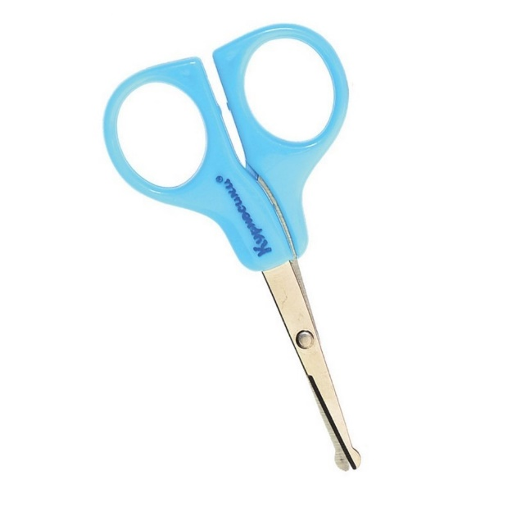

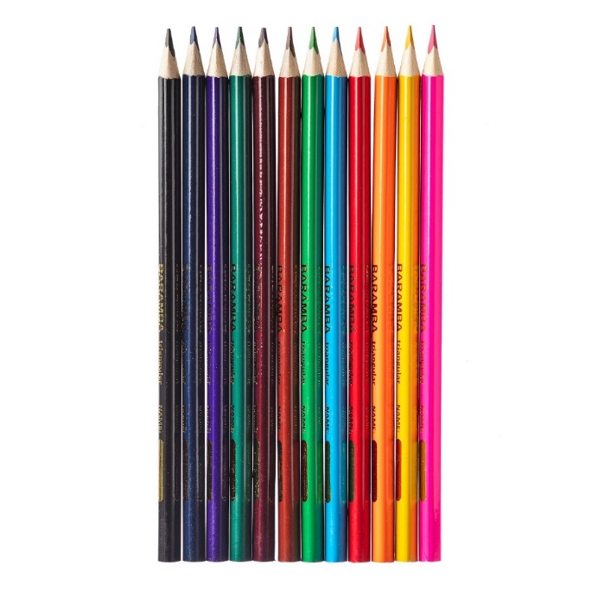
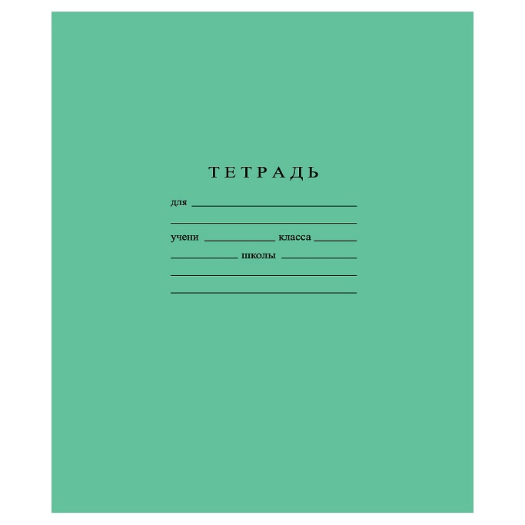

Ручка
Карандаш
Ножницы
Тетрадь
Цветные карандаши
Ластик

